首都医科大学附属北京地坛医院
艾滋病临床中心招生简章
首都医科大学附属北京地坛医院为是国家艾滋病专业临床药物验证基地，是首都医科大学艾滋病临床诊疗与研究中心。
地坛医院在全国最早开设艾滋病病房，是我国最早开展艾滋病抗病毒治疗的医院，也是全国最大的艾滋病门诊和病房之一。目前门诊接受艾滋病免费抗病毒治疗和随访队列已经达超过10000人（图1），队列维持率95%，抗逆转录病毒治疗成功率达99%；处在国内最高水平。地坛医院也是收治艾滋病外国患者的指定医院，每年收治外国友人近50人。2009年按照时任国务院总理温家宝同志第二次视察地坛医院的要求，地坛医院由一家传染病专科医院发展为以传染病为特色的三级甲等综合医院，可以为艾滋病患者提供内科、外科、妇产科和儿科等所有学科的综合医疗服务（图2）。到目前为止住院患者也已经超过10000人次，涉及我院26个科室，76%的患者来自外地。
艾滋病临床中心，除了原有的感染一科病房和艾滋病门诊外，增加北京红丝带之家办公室、WHO合作中心办公室。北京红丝带之家的前身是1999年成立的北京地坛医院红丝带之家，2005年1月5日在北京市民政局注册成为本市第一家专门从事艾滋病综合关怀的社会团体。下设医疗支持、感染者自助、志愿者服务、社会援助、网络宣传和法律援助六个独立的分支机构。其宗旨是依靠社会力量，为艾滋病感染者和患者提供综合的支特和服务，为他们的亲友提供有关艾滋病的护理和防治知识，在社会上开展多元化的艾滋病预防和健康教育活动，促进公众对艾滋病的理解和关注。经过多年卓有成效的工作，北京红丝带之家为艾滋病感染者、患者提供了全方位的服务，志愿者队伍从当初的几名医务人员发展到2万余人，他们当中有医务人员、预防控制人员、大学生、社会工作者、感染者及他们的家属、法律工作者、企业家、社会知名人士等社会各阶层人士。北京红丝带之家的工作得到了党和政府的关怀，受到了社会各界的广泛好评。同时也得到了国际社会的特别关注，北京红丝带之家已成为中国向世界展示艾滋病防治工作的重要窗口。世界卫生组织艾滋病治疗与关怀综合管理合作中心于2009年1月30日在北京成立，由时任世界卫生组织总干事陈冯富珍女士亲自为中心揭牌，2019年1月获得第四次认证。WHOCC-BDH依托北京地坛医院丰富的卫生资源开展工作，是我国与WHO开展卫生技术合作的窗口之一。作为世界卫生组织国际卫生合作网的一部分，WHOCC-BDH的宗旨是加强全球各个国家或地区之问在艾滋病领域的交流与合作，支持相关课题研究，加强相关人才培养，从而促进全球艾滋病防治事业蓬勃发展。WHOGC-BDH的建立，不但为提高我国艾滋病防治事业的管理能力和专业技术水平提供了平台，也对我国艾滋病防治事业与国际接轨起到积极的推动作用。WHOCC-BDH现阶段的主要任务是推动和支持世界卫生组织艾滋病抗病毒药物使用指南，支持世界卫生组织在“全民健康覆盖”(UHG)和“可持续发展目标”（SDGs）的背景下进一步发展可持续的服务模式。如整合推广以患者为导向的友好医疗模式，在西太平洋地区开展和建议可持续的艾滋病护理和治疗模式，开展国际、国内艾滋病学术交流活动，开展重点人群长期临床监测性研究等。多年来，WHOCC经过不断努力，履行了社会责任，构建了健康网络，己成为促进我国艾滋病防治事业的一支重要力量。
地坛医院是全国最早和最大的国家艾滋病临床培训中心，从1999年就开始接收来自河南、广东、广西等高流行地区的医生，成为我国治疗艾滋病的医生发源地。从2003年起我院成为国家卫健委艾滋病临床培训中心，每年开展3-4期培训，每期10-15人，每期2个月，迄今为止已经培训来自全国31个省、市、自治区的医护人员650名。目前毕业的硕士和博士已经超过50名。
目前艾滋病临床中心共有医护人员33人，医生14人，博导3名，硕导1名，高级职称的10人。
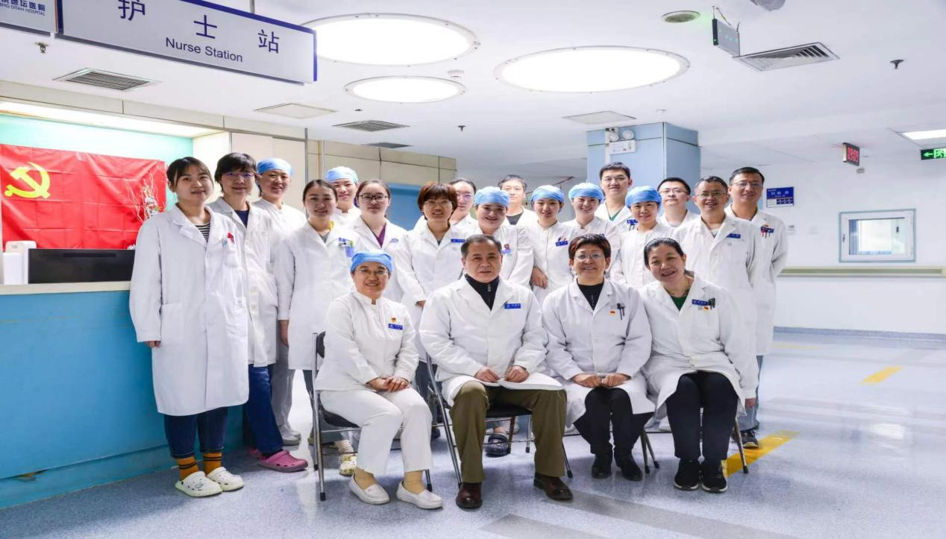
红丝带之家办公室和WHO合作中心办公室目前有工作人员19人，涉及护理、个案管理、志愿者、同伴教育员、修女等。
艾滋病专业学科带头人简介
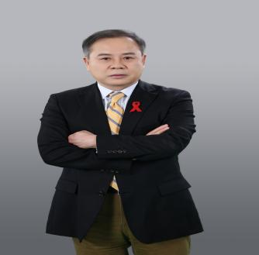
张福杰： 医学博士、教授、博士生导师，首都医科大学艾滋病临床研究中心主任。中国最早从事抗病毒治疗的医生。参与了中国艾滋病防治联合评估报告（2005）和第一、第二和第三个《中国艾滋病预防控制五年行动计划》的制定，是《世界卫生组织抗病毒药物治疗和预防HIV感染指南》2016第二版临床核心组成员之一，主持和修订《国家艾滋病免费抗病毒药物治疗手册》和 2012年版《国家卫计委艾滋病六种常见机会感染临床路径》，参与制定 2008版艾滋病和艾滋病病毒感染诊断标准（卫健委），参与编写《中华医学会艾滋病诊断治疗指南》、HIV合并淋巴瘤专家共识2016年和HIV感染合并慢性肾脏病患者管理专家共识2017等一系列技术规范、指南和专家共识的制定。世界卫生组织（WHO）艾滋病耐药委员会委员、亚太艾滋病临床研究网络（TreatAsia）执委、候任主席，性病艾滋病协会专家委员会副主任委员、中国研究型医院学会感染病学专业委员会常务委员、中华传染病与寄生虫分会艾滋病学组副组长。柳叶刀HIV（Lancet HIV）前国际委员、JAIDS、AIDS Patient Care and STDs 等编委。主持“十五”、“十一五”、“十二五”和“十三五”国家科技重大专项，“973”子项目负责人。主持和参与美国国立卫生研究院（NIH）的多项艾滋病研究及其他各种的科研项目。在柳叶刀、柳叶刀传染病、内科年鉴等中外杂志发表英文论文150余篇，中文170余篇。作为第一完成人获得省部级科技奖项6个。
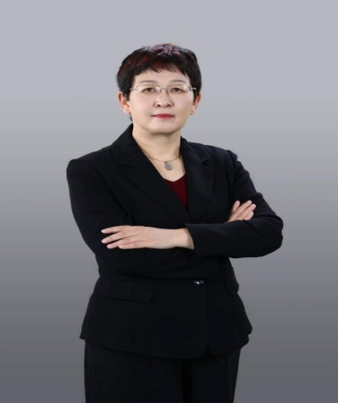
赵红心，首都医科大学附属北京地坛医院艾滋病诊疗中心主任，主任医师，教授，博士生导师。目前兼任中国性病艾滋病防治协会学术委员会副秘书长，卫健委艾滋病医疗专家组秘书，中国性病艾滋病协会病毒学专业委员会副主任委员。从事传染病医疗工作30余年年，近20年来主要从事艾滋病的临床和基础研究。获得多项资金支持，包括参与十一五、十二五和十三五科技重大专项6项，主持国自然面上项目2项，作为现场负责任人参与NIH课题3项，首都卫生发展专项3项，北京医管中心杨帆计划重点项目1项，获得北京市卫生系统人才项目3项，北京市科技进步二等奖、北京医学科技一等奖、华夏医学科技二等奖。多年来发表学术论文100余篇，其中艾滋病基础的研究发表在AIDS、JAIDS、Sci China Life Sci、Aging，JLB等杂志上。 已经培养博士4名，硕士26名，目前在读博士2人、硕士4人，博士后1名。

招收对象：
进修医师：大学本科及以上学历（西部边远地区可适当放宽），需获得执业医师执照，工作时间3年以上，回到本单位继续从事艾滋病诊疗工作，进修培训时间至少6个月，期满合格可发放证书。
进修护士：大专及以上学历，工作时间3年以上，进修培训时间至少3-6个月，期满合格可发放证书。。
进修医师培训计划：实行一对一带教，以满足不同医师的学习需求。1、实施导师制，科主任及核心骨干亲自带教，让每一位高级进修培训人才亲自参与患者管理。2、系统学习艾滋病相关的知识，包括：1）艾滋病抗病毒治疗进展；2）机会性感染和肿瘤诊治进展；3）多学科诊疗：参观眼科、呼吸科、心内科、神经内科、神经外科等；4）对于希望有提高科研或写作需求的进修培训医师/护师，进修培训期间（6个月）指导完成综述1篇，进修培训一年以上者，指导完成论著1篇。4、为提高培训效果和成绩，进修培训期间可以参加国家艾滋病培训中心的集体授课、病例讨论等
个案管理护士培训计划：北京地坛医院是中国性病艾滋病防治协会艾滋病护理与个案管理专委会的主委单位，全国最早开展艾滋病个案管理工作的医院，在艾滋病个案管理工作流程管理、内容评价等方面积累丰富经验，有专门的带教团队。为有进修艾滋病个案管理工作意愿的医护技、社工等人员，提供至少3个月以上的进修学习日程安排。

